
__________________________________________________________________________________________
Fatec Araras

Nome: RA:
Curso: D.S.M. Ciclo: 1º Turno: Noturno Data: 14/04/2022
Disciplina: Modelagem de Banco de Dados Nota:
Nome do Professor: Angela Rosa Locateli de Godoy

Prova Prática: para as questões 8 e 9, desenvolver os itens no brModelo e colar no Word ou similar. Arquivos à parte não serão considerados.

- Suponha que uma escola deseja controlar a matrícula de seus alunos, realizada anualmente para o próximo ano letivo.

- Crie a partir do modelo lógico o modelo conceitual (DER) no brModelo.
Aluno (id_aluno, nome, cpf, telefone)
Curso (id_curso, curso, carga_horaria)
Matricula (id_matricula, id_aluno, id_curso, data_matricula)
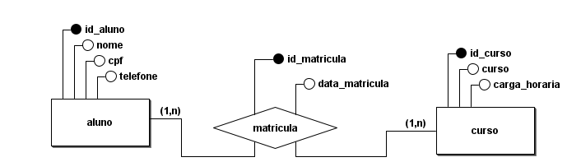

- Para controle do pagamento da taxa de matrícula, adicione os atributos necessários. Atualize os modelos conceitual e lógico no brModelo.
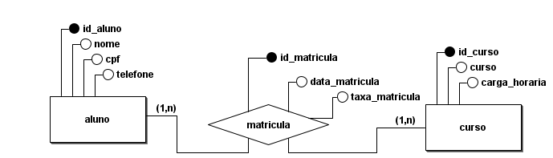

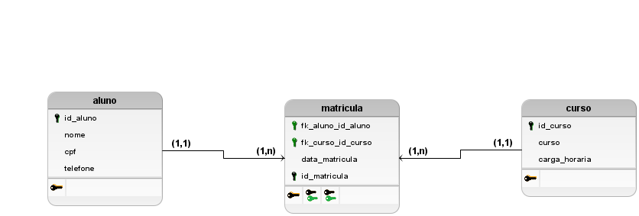

- Uma agência de empregos irá disponibilizar as vagas de emprego em seu site e os candidatos poderão se inscrever. No cadastro, o candidato preencherá: nome, sexo, data nascimento, telefone contato, cidade que reside. Cada candidato pode ter uma ou mais escolaridade (formação). O mesmo vai ocorrer com a experiência profissional, o candidato poderá ter trabalhado em mais de uma empresa. Considere que um candidato se inscreve para várias vagas e a vaga recebe inscrição de vários candidatos.

- Elabore o Modelo Conceitual.
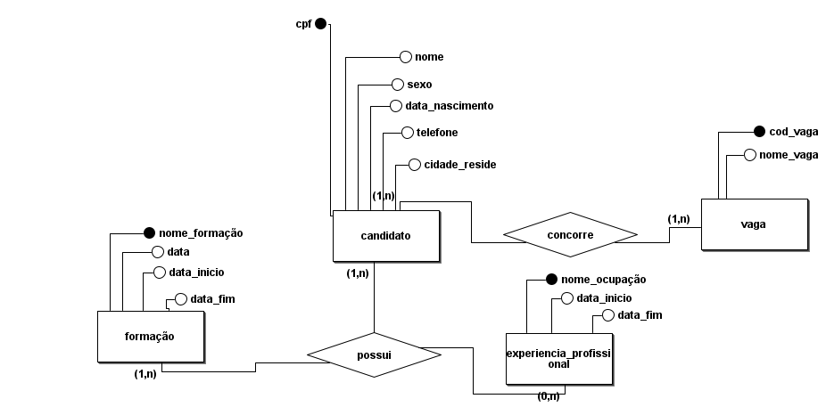
- Desenvolva o Modelo Lógico.
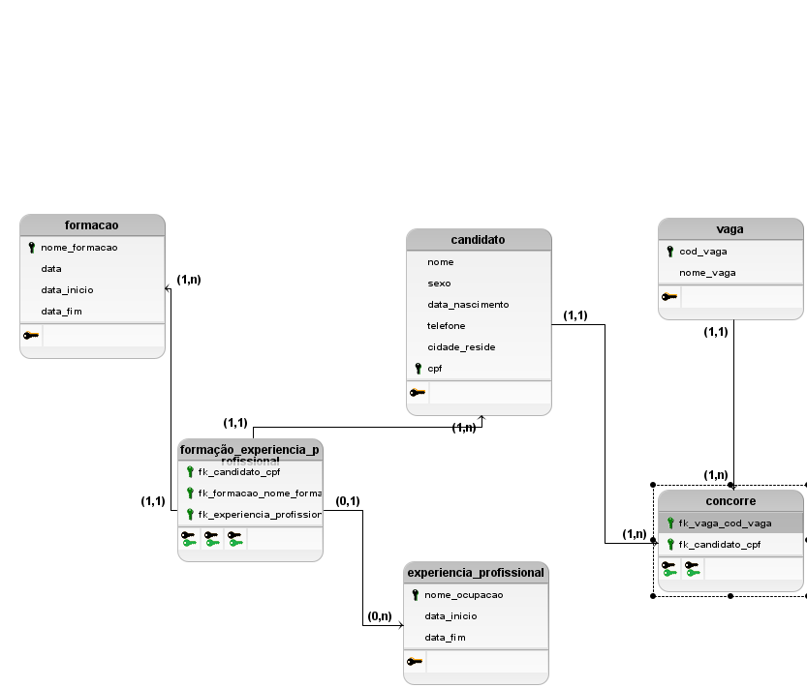
- Com as tabelas e campos (atributos) definidos, demonstre suas tabelas com dados (populando seu banco de dados, a exemplo do que fizemos em aula no Excel).
candidato |  |  |  |  |  |  |  | vaga
cpf | nome | sexo | data_nascimento | telefone | cidade_reside |  |  | cod_vaga | nomevaga
12568745689 | maria leda | f | 25/05/1986 | 35446589 | Araras |  |  | 1 | engenheiro
15468952378 | isaque dias | m | 04/03/1996 | 35435468 | Araras |  |  | 2 | barmam
13526845215 | ana rosa | f | 01/01/2000 | 35445852 | rio claro |  |  | 3 | cozinheiro
formação |  |  |  |  | concorre |  |  | formação_experiencia_profissional
nome_formação | data | data_inicio | data_fim |  | cod_vaga | cpf |  | cpf | nome_formação | experiencia_profissional
cozinheio | 25/05/2020 | 13/06/2000 | 26/12/2001 |  | 1 | 12568745689 |  | 13526845215 | cozinheiro | 2anos
engenhero |  |  |  |  |  |  |  | 12568745689 | engenheiro | 5 anos
formação |  |  |  |  | concorre |  |  | formação_experiencia_profissional
nome_formação | data | data_inicio | data_fim |  | cod_vaga | cpf |  | cpf | nome_formação | experiencia_profissional
cozinheio | 25/05/2020 | 13/06/2000 | 26/12/2001 |  | 1 | 12568745689 |  | 13526845215 | cozinheiro | 2anos
engenhero | 13/06/2004 | 25/12/2003 | 25/12/2008 |  | 1 | 15468952378 |  | 12568745689 | engenheiro | 5 anos
 |  |  |  |  | 3 | 13526845215 |  | 15468952378 | cozinhero | 1 ano
 |  |  |  |  | 3 | 15468952378 |  | 15468952378 | engenheiro | 3 anos
candidato |  |  |  |  |  |  |  | vaga
cpf | nome | sexo | data_nascimento | telefone | cidade_reside |  |  | cod_vaga | nomevaga
12568745689 | maria leda | f | 25/05/1986 | 35446589 | Araras |  |  | 1 | engenheiro
15468952378 | isaque dias | m | 04/03/1996 | 35435468 | Araras |  |  | 2 | barmam
13526845215 | ana rosa | f | 01/01/2000 | 35445852 | rio claro |  |  | 3 | cozinheiro
formação |  |  |  |  | concorre |  |  | formação_experiencia_profissional
nome_formação | data | data_inicio | data_fim |  | cod_vaga | cpf |  | cpf | nome_formação | experiencia_profissional
cozinheio | 25/05/2020 | 13/06/2000 | 26/12/2001 |  | 1 | 12568745689 |  | 13526845215 | cozinheiro | 2anos
engenhero | 13/06/2004 | 25/12/2003 | 25/12/2008 |  | 1 | 15468952378 |  | 12568745689 | engenheiro | 5 anos
 |  |  |  |  | 3 | 13526845215 |  | 15468952378 | cozinhero | 1 ano
 |  |  |  |  | 3 | 15468952378 |  | 15468952378 | engenheiro | 3 anos

Boa prova!

